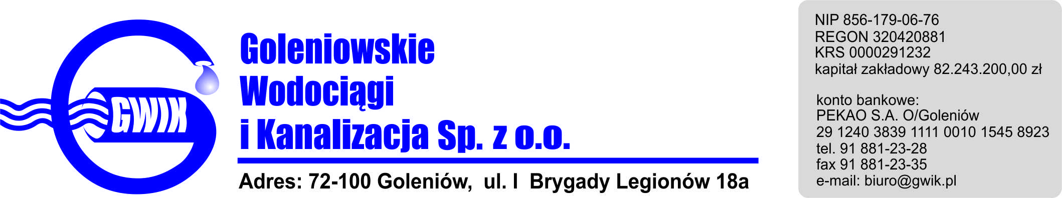
Goleniów, 03.08.2018

OGŁOSZENIE O PRZERWIE W DOSTAWIE WODY

Goleniowskie Wodociągi i Kanalizacja Spółka z o.o. w Goleniowie informuje, iż w związku z pracami na sieci wodociągowej w ul. Mickiewicza w Goleniowie w dniu:
06.08.2018 r. (poniedziałek) zostanie wstrzymana dostawa wody do odbiorców:
- Krasińskiego
- Piastów 4
- Mickiewicza 18,20,22,24,25,25a,26,26a,27,29,31,33,35,41,43,45,47,47a,51

Planowane godziny wstrzymania dostawy wody w godzinach od 10⁰⁰ do 12³⁰
Godziny w/w prac mogą ulec zmianie.

Przepraszamy za powyższe niedogodności.

